Resolución del Pleno del Instituto de Transparencia, Acceso a la Información Pública y Protección de Datos Personales del Estado de México y Municipios, con domicilio en Metepec, Estado de México, a veintidós de agosto de dos mil dieciocho.

VISTO el expediente electrónico formado con motivo del recurso de revisión número 02301/INFOEM/IP/RR/2018, interpuesto por el C. XXXXXXXXXXXXXXXX, en lo sucesivo El Recurrente, en contra de la respuesta del Partido Revolucionario Institucional, en lo subsecuente El Sujeto Obligado, se procede a dictar la presente resolución.

A N T E C E D E N T E S D E L A S U N T O
PRIMERO. De la Solicitud de Información.
Con fecha veintinueve de mayo de dos mil dieciocho, El Recurrente, presentó a través del Sistema de Acceso a la Información Mexiquense (SAIMEX) ante El Sujeto Obligado, solicitud de acceso a la información pública, registrada bajo el número de expediente 00097/PRI/IP/2018, mediante la cual solicitó información en el tenor siguiente:
“A cuanto ascienden los recurso economicos y de cualquier otra indolé, proporcionados a su candidato a Presidente Municipal del Municipio de Ozumba, para las elecciones del 1 de juli de 2018. La información se requiere desglosada por especie, es decir, efectivo, propaganda, etc.. [Sic]

Modalidad de entrega: A través del SAIMEX.

SEGUNDO. De la respuesta del Sujeto Obligado.
En el expediente electrónico SAIMEX, se aprecia que el día dieciocho de junio de dos mil dieciocho, El Sujeto Obligado dio respuesta a la solicitud de información señalando en síntesis lo siguiente:
“En atención a su solicitud, la Unidad de Transparencia del Comité Directivo Estatal del Partido Revolucionario Institucional, giró oficio a la instancia partidaria que cuenta con las atribuciones estatutarias para conocer y registrar los datos que pide, mismo que fue recibido en la Secretaría de Finanzas y Administración el cual se adjunta como ANEXO UNO a esta respuesta. Atendiendo el requerimiento de la Unidad de Transparencia, la Secretaría en mención remitió la información solicitada por oficio, la cual se adjunta como ANEXO DOS a la respuesta, lo anterior de conformidad con el Art. 162 de la Ley de Transparencia y Acceso a la Información Pública del Estado de México y Municipios.”

Adjuntando los documentos “ANEXO UNO.pdf” y “ANEXO DOS.pdf”, mismos de los que únicamente se insertan los párrafos que resultan sustanciales, en virtud de que ya son del conocimiento de las partes.
“ANEXO DOS.pdf”

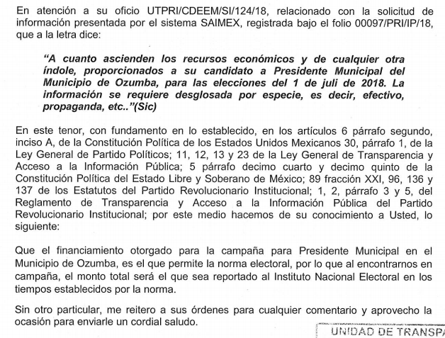

TERCERO. Del recurso de revisión.
Inconforme con la respuesta notificada por el sujeto obligado, El Recurrente interpuso el recurso de revisión, en fecha diecinueve de junio de dos mil dieciocho, el cual fue registrado en el sistema electrónico con el expediente número 02301/INFOEM/IP/RR/2018, en el cual arguye, las siguientes manifestaciones:

Acto Impugnado:
“No me dan la información.” [sic]

Razones o Motivos de Inconformidad:
“el sujeto obligado no me da la información solictada. realice la misma solictud a otros partidos politicos y ya me dieron respuesta favorable.” [sic]

CUARTO. Del turno del recurso de revisión.
Medio de impugnación que le fue turnado a la Comisionada Zulema Martínez Sánchez, por medio del sistema electrónico en términos del arábigo 185 fracción I de la Ley de Transparencia y Acceso a la información Pública del Estado de México y Municipios, del cual recayó acuerdo de admisión en fecha veinticinco de junio de dos mil dieciocho, determinándose en él, un plazo de siete días para que las partes manifestaran lo que a su derecho corresponda en términos del numeral ya citado.

QUINTO. De la etapa de instrucción.
Así, en la etapa de instrucción, el sujeto obligado en fecha tres de julio del presente año remitió manifestaciones, mismas que fueron puestos a la vista, sin que se adviertan manifestaciones por parte del recurrente; decretándose el cierre de la misma en fecha nueve de agosto de los corrientes, en términos del artículo 185 fracción VI de la Ley de Transparencia y Acceso a la Información Pública del Estado de México y Municipios, iniciando el término legal para dictar resolución definitiva del asunto.

Así, en fecha veintiuno de agosto del presente, se amplió el plazo para dictar resolución, en términos del artículo 181 de la Ley de Transparencia y Acceso a la Información Pública del Estado de México y Municipios.

De manera posterior al cierre de instrucción, el sujeto obligado remitió mediante correo electrónico, en fecha quince de mayo de los corrientes, alcance al informe justificado, como se aprecia a continuación:

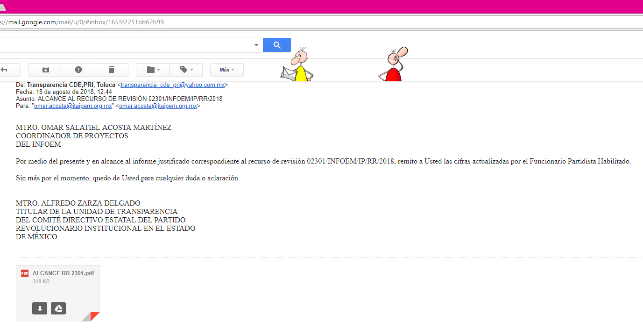
C O N S I D E R A N D O
PRIMERO. De la competencia.
Este Instituto de Transparencia, Acceso a la Información Pública y Protección de Datos Personales del Estado de México, es competente para conocer y resolver el presente recurso de revisión interpuesto por El Recurrente conforme a lo dispuesto en los artículos 6, apartado A, fracción IV de la Constitución Política de los Estados Unidos Mexicanos, 5, párrafos vigésimo, vigésimo primero y vigésimo segundo fracción IV de la Constitución Política del Estado Libre y Soberano de México, 1, 2 fracción II, 13, 29, 36 fracciones II y III, 176, 178, 179 fracción I, 181 párrafo tercero, 182, 185, 188 y 194 de la Ley de Transparencia y Acceso a la Información Pública del Estado de México y Municipios, 9 fracciones I, XXIV, 11 y 14 fracción I del Reglamento Interior del Instituto de Transparencia, Acceso a la Información Pública y Protección de Datos Personales del Estado de México.

SEGUNDO. Sobre los alcances del recurso de revisión.
Derivado de la impugnación realizada, es preciso e importante señalar que el recurso de revisión inmerso en la Ley de Transparencia vigente en la entidad, tiene el fin y alcance que señalan los numerales 176, 179, 181 párrafo cuarto, 194 y 195 y demás aplicables de la Ley de Transparencia y Acceso a la Información Pública del Estado de México y Municipios vigente, el cual será analizado conforme a las actuaciones que obren en el expediente electrónico, con la finalidad de reparar cualquier posible afectación al derecho de acceso a la información pública y garantizando el principio rector de máxima publicidad.

TERCERO. Análisis de las causales de sobreseimiento.
Ahora bien, se procede al análisis del presente recurso, así como al contenido íntegro de las actuaciones que obran en el expediente electrónico, para así estar en posibilidad este Órgano Colegiado de dictar el fallo correspondiente conforme a derecho, tomando en consideración los elementos aportados por las partes y apegándose en todo momento al principio de máxima publicidad consagrado en nuestra Constitución Federal, Local y demás leyes aplicables en la materia, así como en los tratados internacionales en los que el Estado Mexicano sea parte, en concordancia con el artículo 8 de la Ley de Transparencia local.

Resulta importante referir que la Ley de Transparencia Local vigente, en su artículo 192 contempla la figura jurídica del sobreseimiento, de la cual en específico sus hipótesis inmersas en las fracciones III y V refieren que el sujeto obligado responsable del acto lo modifique o revoque de tal manera que el recurso de revisión quede sin materia.

Así, para que se tenga por revocada o modifique el acto u omisión del sujeto obligado a efecto de que se quede sin materia el medio de impugnación, se debe realizar una valoración de la información remitida en informe de justificación o momento procesal específico, a efecto de generar certeza de que efectivamente se cumple con lo requerido, señalando para tales efectos las siguientes líneas que demuestran que el recurso de revisión se quedó sin materia.

Como se enunció en los antecedentes de la presente resolución, los requerimientos solicitados fueron los siguientes:
“A cuanto ascienden los recurso economicos y de cualquier otra indolé, proporcionados a su candidato a Presidente Municipal del Municipio de Ozumba, para las elecciones del 1 de juli de 2018. La información se requiere desglosada por especie, es decir, efectivo, propaganda, etc.. [Sic]

De lo anterior, EL SUJETO OBLIGADO señaló en respuesta que:
“En atención a su solicitud, la Unidad de Transparencia del Comité Directivo Estatal del Partido Revolucionario Institucional, giró oficio a la instancia partidaria que cuenta con las atribuciones estatutarias para conocer y registrar los datos que pide, mismo que fue recibido en la Secretaría de Finanzas y Administración el cual se adjunta como ANEXO UNO a esta respuesta. Atendiendo el requerimiento de la Unidad de Transparencia, la Secretaría en mención remitió la información solicitada por oficio, la cual se adjunta como ANEXO DOS a la respuesta, lo anterior de conformidad con el Art. 162 de la Ley de Transparencia y Acceso a la Información Pública del Estado de México y Municipios.”

Adjuntando los documentos “ANEXO UNO.pdf” y “ANEXO DOS.pdf”, mismos de los que únicamente se insertan los párrafos que resultan sustanciales, en virtud de que ya son del conocimiento de las partes.
“ANEXO DOS.pdf”

Respuesta que le es desfavorable al recurrente y hace valer las siguientes razones o motivos de inconformidad.

Razones o Motivos de Inconformidad:
“el sujeto obligado no me da la información solictada. realice la misma solictud a otros partidos politicos y ya me dieron respuesta favorable.” [sic]
Referencias anteriores, que devienen infundadas derivado de las consideraciones lógico-jurídicas que se desarrollarán en los párrafos subsecuentes, en el presente asunto.

Como se aprecia de los motivos de inconformidad el particular manifiesta que el sujeto obligado no le otorga la información solicitada, arguyendo además que obtuvo en otros casos, respuestas favorables.

Ahora bien, como se refirió en los antecedentes de la presente resolución, el sujeto obligado en el alcance al Informe Justificado, hizo llegar lo que se inserta a continuación:

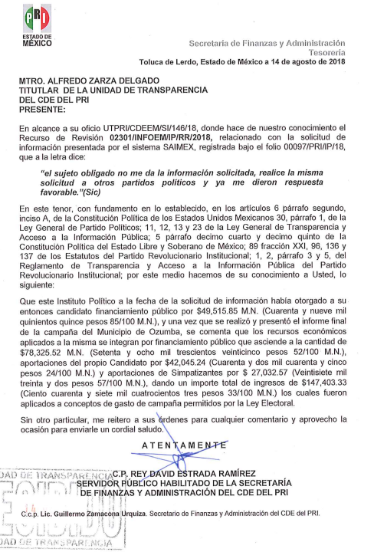
Como se advierte del documento anteriormente insertado, se advierte que el sujeto obligado remitió mediante alcance, un documento del que se desprenden diversos elementos, entre ellos aquellos solicitados por el hoy recurrente, es decir, refiere que a la fecha de la solicitud de información se había otorgado a su entonces candidato, financiamiento público por la cantidad de $49,515.85; que al momento de presentar el informe final de la campaña del Municipio de Ozumba, los recursos económicos aplicados a la referida campaña por financiamiento público ascendieron a la cantidad de $78,325.52 y que el importe total de ingresos fue por la suma de $147,403.33 aplicados a concepto de gastos de campaña permitidos por la Ley Electoral, cantidad que desglosa de la siguiente manera:

Monto | Concepto | Colma
- $78,325.52 | Financiamiento Público | Sí
- 42,045.24 | Aportaciones del propio candidato | Sí
- $27,032.57 | Aportaciones de simpatizantes | Sí

En virtud del análisis efectuado a las manifestaciones esgrimidas mediante informe de justificación y su respectivo alcance, se advierte que el sujeto obligado aporta elementos nuevos respecto de la respuesta originalmente proporcionada, dejando por lo tanto, sin materia el recurso de revisión intentado.

Ahora bien, es necesario mencionar que el derecho de acceso a la información tutelado por este Órgano garante es una prerrogativa indispensable para la existencia misma de una sociedad democrática, mismo que se encuentra consagrado en instrumentos internacionales, interamericano y nacional, específicamente en el ámbito de aplicación de los derechos civiles y políticos de todo ser humano, tomando como referencia de manera enunciativa más no limitativa el Pacto Internacional de Derechos Civiles y Políticos y la Convención Americana sobre Derechos Humanos “Pacto de San José de Costa Rica”, mismos que fueron aprobados por el Estado Mexicano en fechas diversas, sin oponer reserva alguna sobre las prerrogativas de todo ser humano de la libertad de buscar, recibir y difundir ideas de toda índole; contemplados en los artículos 2.3 incisos a), b) y c), 19.2 y 19.3 incisos a) y b), así como el 1.1, 1.2 y 13.1 de los instrumentos citados respectivamente.

Artículo 2
3. Cada uno de los Estados Partes en el presente Pacto se compromete a garantizar que:
a) Toda persona cuyos derechos o libertades reconocidos en el presente Pacto hayan sido violados podrá interponer un recurso efectivo, aun cuando tal violación hubiera sido cometida por personas que actuaban en ejercicio de sus funciones oficiales;
b) La autoridad competente, judicial, administrativa o legislativa, o cualquiera otra autoridad competente prevista por el sistema legal del Estado, decidirá sobre los derechos de toda persona que interponga tal recurso, y desarrollará las posibilidades de recurso judicial;
c) Las autoridades competentes cumplirán toda decisión en que se haya estimado procedente el recurso.

Artículo 19
2. Toda persona tiene derecho a la libertad de expresión; este derecho comprende la libertad de buscar, recibir y difundir informaciones e ideas de toda índole, sin consideración de fronteras, ya sea oralmente, por escrito o en forma impresa o artística, o por cualquier otro procedimiento de su elección.
3. El ejercicio del derecho previsto en el párrafo 2 de este artículo entraña deberes y responsabilidades especiales. Por consiguiente, puede estar sujeto a ciertas restricciones, que deberán, sin embargo, estar expresamente fijadas por la ley y ser necesarias para:
a) Asegurar el respeto a los derechos o a la reputación de los demás;
b) La protección de la seguridad nacional, el orden público o la salud o la moral públicas.

Artículo 1. Obligación de Respetar los Derechos
1. Los Estados Partes en esta Convención se comprometen a respetar los derechos y libertades reconocidos en ella y a garantizar su libre y pleno ejercicio a toda persona que esté sujeta a su jurisdicción, sin discriminación alguna por motivos de raza, color, sexo, idioma, religión, opiniones políticas o de cualquier otra índole, origen nacional o social, posición económica, nacimiento o cualquier otra condición social.
2. Para los efectos de esta Convención, persona es todo ser humano.
Artículo 13. Libertad de Pensamiento y de Expresión
1. Toda persona tiene derecho a la libertad de pensamiento y de expresión. Este derecho comprende la libertad de buscar, recibir y difundir informaciones e ideas de toda índole, sin consideración de fronteras, ya sea oralmente, por escrito o en forma impresa o artística, o por cualquier otro procedimiento de su elección.

En ese orden de ideas, el derecho de acceso a la información se encuentra consagrado en instrumentos internacionales de los cuales el Estado Mexicano se ha adherido, sin oponer reserva alguna sobre lo que nos interesa, adoptando dichas disposiciones al Derecho Interno, específicamente a nivel Constitucional, tal y como lo prevén los arábigos 1 párrafos primero, segundo y tercero y 6 apartado A fracciones I, II, III, IV, V, VI y VII que a la letra señalan:

Artículo 1o. En los Estados Unidos Mexicanos todas las personas gozarán de los derechos humanos reconocidos en esta Constitución y en los tratados internacionales de los que el Estado Mexicano sea parte, así como de las garantías para su protección, cuyo ejercicio no podrá restringirse ni suspenderse, salvo en los casos y bajo las condiciones que esta Constitución establece.
Las normas relativas a los derechos humanos se interpretarán de conformidad con esta Constitución y con los tratados internacionales de la materia favoreciendo en todo tiempo a las personas la protección más amplia.
Todas las autoridades, en el ámbito de sus competencias, tienen la obligación de promover, respetar, proteger y garantizar los derechos humanos de conformidad con los principios de universalidad, interdependencia, indivisibilidad y progresividad. En consecuencia, el Estado deberá prevenir, investigar, sancionar y reparar las violaciones a los derechos humanos, en los términos que establezca la ley
[…]
“Artículo 6o.
[...]
A. Para el ejercicio del derecho de acceso a la información, la Federación y las entidades federativas, en el ámbito de sus respectivas competencias, se regirán por los siguientes principios y bases:

I. Toda la información en posesión de cualquier autoridad, entidad, órgano y organismo de los Poderes Ejecutivo, Legislativo y Judicial, órganos autónomos, partidos políticos, fideicomisos y fondos públicos, así como de cualquier persona física, moral o sindicato que reciba y ejerza recursos públicos o realice actos de autoridad en el ámbito federal, estatal y municipal, es pública y sólo podrá ser reservada temporalmente por razones de interés público y seguridad nacional, en los términos que fijen las leyes. En la interpretación de este derecho deberá prevalecer el principio de máxima publicidad. Los sujetos obligados deberán documentar todo acto que derive del ejercicio de sus facultades, competencias o funciones, la ley determinará los supuestos específicos bajo los cuales procederá la declaración de inexistencia de la información.

II. La información que se refiere a la vida privada y los datos personales será protegida en los términos y con las excepciones que fijen las leyes.
III. Toda persona, sin necesidad de acreditar interés alguno o justificar su utilización, tendrá acceso gratuito a la información pública, a sus datos personales o a la rectificación de éstos.

IV. Se establecerán mecanismos de acceso a la información y procedimientos de revisión expeditos que se sustanciarán ante los organismos autónomos especializados e imparciales que establece esta Constitución.

V. Los sujetos obligados deberán preservar sus documentos en archivos administrativos actualizados y publicarán, a través de los medios electrónicos disponibles, la información completa y actualizada sobre el ejercicio de los recursos públicos y los indicadores que permitan rendir cuenta del cumplimiento de sus objetivos y de los resultados obtenidos.

VI. Las leyes determinarán la manera en que los sujetos obligados deberán hacer pública la información relativa a los recursos públicos que entreguen a personas físicas o morales.

VII. La inobservancia a las disposiciones en materia de acceso a la información pública será sancionada en los términos que dispongan las leyes.
[...]
Así, de la interpretación sistémica de los numerales inmersos en los instrumentos legales Internacionales y Nacional, el derecho de acceso a la información es un derecho del cual goza toda persona sin discriminación alguna, el cual se ejerce ante los poderes del Estado, entidades, dependencias o cualquiera persona física o moral que reciba y ejerza recursos públicos, siendo pública toda la información que posean.
Lo anterior es así, ya que la Ley de la materia establece lo siguiente:

“Artículo 12. Quienes generen, recopilen, administren, manejen, procesen, archiven o conserven información pública serán responsables de la misma en los términos de las disposiciones jurídicas aplicables. Los sujetos obligados sólo proporcionarán la información pública que se les requiera y que obre en sus archivos y en el estado en que ésta se encuentre. La obligación de proporcionar información no comprende el procesamiento de la misma, ni el presentarla conforme al interés del solicitante; no estarán obligados a generarla, resumirla, efectuar cálculos o practicar investigaciones.
Artículo 24. Para el cumplimiento de los objetivos de esta Ley, los sujetos obligados deberán cumplir con las siguientes obligaciones, según corresponda, de acuerdo a su naturaleza:
[…]
Los sujetos obligados solo proporcionarán la información pública que generen, administren o posean en el ejercicio de sus atribuciones.”
[Énfasis añadido]
De una interpretación armónica de los preceptos anteriormente transcritos se desprende que los sujetos obligados proporcionarán la información pública que se les requiera y obre en sus archivos, en el estado en que ésta se encuentre, que la obligación de proporcionar información no comprende el procesamiento de la misma, ni el presentarla conforme al interés del solicitante; que no estarán obligados a generarla, resumirla, efectuar cálculos o practicar investigaciones y que proporcionarán únicamente la información pública que generen, administren o posean en el ejercicio de sus atribuciones, lo cual en el presente asunto sí ocurrió, específicamente al momento de remitir el alcance al informe justificado.

Por último, no pasa inadvertido que el particular dentro de sus requerimientos, especificó que la información solicitada, la requería a cierto nivel de detalle, no obstante, como se ha expresado en las líneas que anteceden, el sujeto obligado ha remitido la información en el formato que la posee, no encontrándose obligado al procesamiento de la misma, ni al presentarla conforme al interés del solicitante, tampoco a generarla, resumirla, efectuar cálculos o practicar investigaciones, por lo que se considera que la información colma el derecho de acceso a la información pretendido por el recurrente.

Por lo anterior se desprenden elementos necesarios para que los Sujetos Obligados den acceso a la información pública como son:
- Deberán proporcionar información que obre en sus archivos.
- Proporcionar a información pública que generen, administren o posean en el ejercicio de sus atribuciones.
Tal y como se observa de los requerimientos del particular, las referidas excepciones se actualizan, toda vez que la información solicitada obra en los archivos del sujeto obligado en virtud de que como ya se ha visto, la genera, administra o posee en el ejercicio de sus atribuciones y, al haberla remitido mediante el alcance referido, se considera que ha colmado el derecho de acceso a la información pretendido por el particular, dejando así, sin materia el Recurso de Revisión intentado.

En mérito de lo expuesto en líneas anteriores, resultan inatendibles los motivos de inconformidad que arguye el recurrente en su medio de impugnación que fue materia de estudio, por ello con fundamento en el artículo 186 fracción I, en concordancia con el 192 fracción III de la Ley de Transparencia y Acceso a la Información Pública del Estado de México y Municipios, se SOBRESEE el recurso de revisión 02301/INFOEM/IP/RR/2018, que ha sido materia del presente fallo.

Por lo antes expuesto y fundado es de resolverse y;

SE RESUELVE

PRIMERO. Se SOBRESEE el recurso de revisión número 02301/INFOEM/IP/RR/2018, porque al modificar la respuesta el recurso de revisión quedó sin materia en términos del Considerando TERCERO de la presente resolución.

SEGUNDO. Notifíquese, vía SAIMEX, la presente resolución al Titular de la Unidad de Transparencia del SUJETO OBLIGADO, para su conocimiento.

TERCERO. Notifíquese la presente resolución a El Recurrente, haciendo de su conocimiento que de conformidad con lo establecido en el artículo 196 de la Ley de Transparencia y Acceso a la Información Pública del Estado de México y Municipios, podrá promover el Juicio de Amparo en los términos de las leyes aplicables.

ASÍ LO RESUELVE, POR UNANIMIDAD DE VOTOS EL PLENO DEL INSTITUTO DE TRANSPARENCIA, ACCESO A LA INFORMACIÓN PÚBLICA Y PROTECCIÓN DE DATOS PERSONALES DEL ESTADO DE MÉXICO Y MUNICIPIOS, CONFORMADO POR LOS COMISIONADOS ZULEMA MARTÍNEZ SÁNCHEZ, EVA ABAID YAPUR, JOSÉ GUADALUPE LUNA HERNÁNDEZ Y JAVIER MARTÍNEZ CRUZ EMITIENDO VOTO PARTICULAR, EN LA TRIGÉSIMA SESIÓN ORDINARIA CELEBRADA EL VEINTIDÓS DE AGOSTO DE DOS MIL DIECIOCHO, ANTE EL SECRETARIO TÉCNICO DEL PLENO, ALEXIS TAPIA RAMÍREZ.

Zulema Martínez Sánchez
Comisionada Presidenta
(Rúbrica).

José Guadalupe Luna Hernández
Comisionado
(Rúbrica).

Eva Abaid Yapur
Comisionada
(Rúbrica).

Javier Martínez Cruz
Comisionado
(Rúbrica).

Alexis Tapia Ramírez
Secretario Técnico del Pleno
(Rúbrica).

Esta hoja corresponde a la resolución de fecha veintidós de agosto de dos mil dieciocho, emitida en el recurso de revisión 02301/INFOEM/IP/RR/2018.
OSAM/LASF

